NGÂN HÀNG TMCP NGOẠI THƯƠNG VIỆT NAM
TRUNG TÂM CÔNG NGHỆ THÔNG TIN

TÀI LIỆU MONITOR
CÁC CHƯƠNG TRÌNH TRÊN CORE SIGNATURE VCBNEO

Phiên bản tài liệu : 1.0

HÀ NỘI – 09/2025
TRANG KÝ

NGƯỜI THỰC HIỆN:
Họ tên | Ngày ký | Chữ ký
Phạm Tuấn Minh  Đỗ Huy Thịnh  Nguyễn Văn Huân  Chuyên viên phòng QLUD | .............................. | ..............................

NGƯỜI KIỂM TRA:
Họ tên | Ngày ký | Chữ ký
Phan Công Nam  Phó trưởng phòng QLUD | .............................. | ..............................

NGƯỜI PHÊ DUYỆT:
Họ tên | Ngày ký | Chữ ký
Phan Công Nam  Phó trưởng phòng QLUD | .............................. | ..............................

BẢNG GHI NHẬN THAY ĐỔI TÀI LIỆU
Ngày thay đổi | Lý do | Mô tả thay đổi | Phiên bản mới | Người thực hiện

MỤC LỤC
MỤC ĐÍCH CỦA TÀI LIỆU 6
KHÁI NIỆM, THUẬT NGỮ 6
NỘI DUNG 6
1 KHÁI QUÁT VỀ HỆ THỐNG 6
1.1 Vị trí cài đặt, IP máy chủ 6
2 Check system status 7
2.1 Mục đích kiểm tra 7
2.2 Thời gian thực hiện 7
2.3 Cách thức thực hiện 7
2.4 Cách xử lý khi phát hiện vấn đề 8
2.5 Chức năng đã có cảnh báo tự động chưa 8
3 Xử lý một số job bị MSGW trong quá trình chạy batch cuối ngày 9
3.1 Job PLNUPDT001 bị MSGW trong batch 9
3.2 Job PTAREPT001 bị MSGW trong batch 10
4 Xử lý một số job khi bộ phận trực Operator thông báo bị MSGW trong ngày 13
4.1 Mục đích kiểm tra 13
4.2 Thời gian thực hiện 13
4.3 Cách thức thực hiện và cách xử lý khi phát hiện vấn đề 13
4.3.1 Với các job trong Process Server 13
4.3.2 Với các job do thao tác của người dùng cuối (end-user) 14
4.3.3 Với các job khác chưa có trong tài liệu 15
4.4 Chức năng đã có cảnh báo tự động chưa 15
5 Kiểm tra hết hạn license Ứng dụng Core signature Production hàng tháng 16
5.1 Mục đích kiểm tra 16
5.2 Thời gian thực hiện 16
5.3 Cách thức thực hiện: 16
5.4 Cách xử lý khi phát hiện vấn đề 18
5.5 Chức năng đã có cảnh báo tự động chưa 18

MỤC ĐÍCH CỦA TÀI LIỆU
Tài liệu phục vụ mục đích hướng dẫn vận hành các module của hệ thống CORE BANK VCBNEO

KHÁI NIỆM, THUẬT NGỮ
Thuật ngữ | Định nghĩa | Ghi chú
KH | Khách hàng
TT CNTT | Trung tâm Công nghệ thông tin
VCBNEO | Ngân hàng TMCP Ngoại thương Công nghệ số
SIG | Máy chủ CORE Bank VCBNEO

NỘI DUNG

KHÁI QUÁT VỀ HỆ THỐNG

Vị trí cài đặt, IP máy chủ
- Thông tin máy chủ hệ thống:
STT | Máy chủ | Tên máy chủ | Đặc điểm | Môi trường | Cổng kết nối
1 | 192.168.230.18 | DCVCBNEO | Host IBM | Product

Check system status

Mục đích kiểm tra
Kiếm tra trạng thái của hệ thống

Thời gian thực hiện
Tần suất thực hiện: 1 lần/ngày

Cách thức thực hiện
Gõ lệnh: DSPSYSSTS – Hoặc chọn function 160004 trên Menu
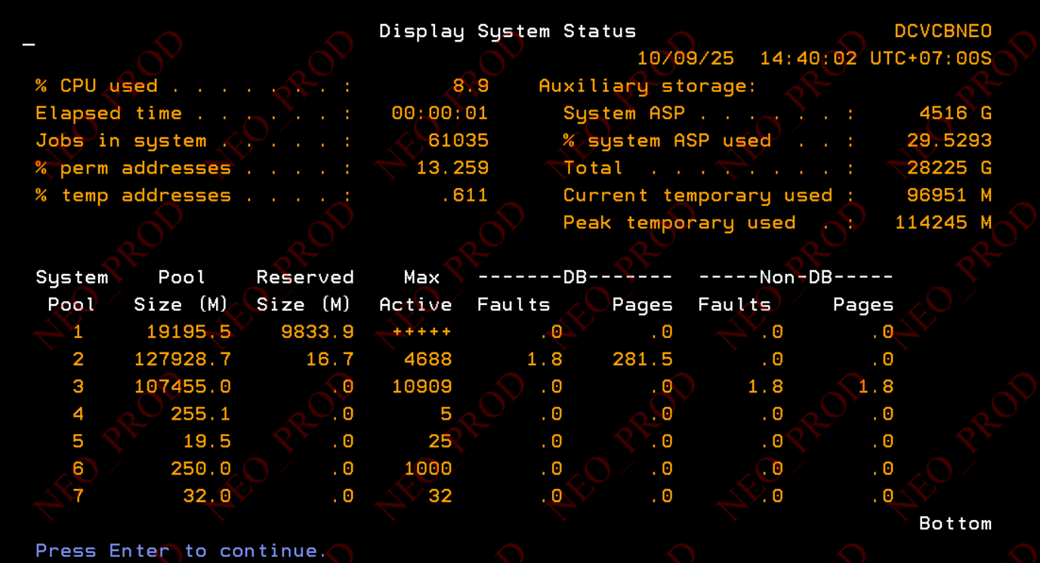
Kiểm tra số lượng job tại: Jobs in system, nếu lớn hơn 700,000 thì thực hiện xử lý theo mục 2.4
F11=Display transition data
F11=Display pool data
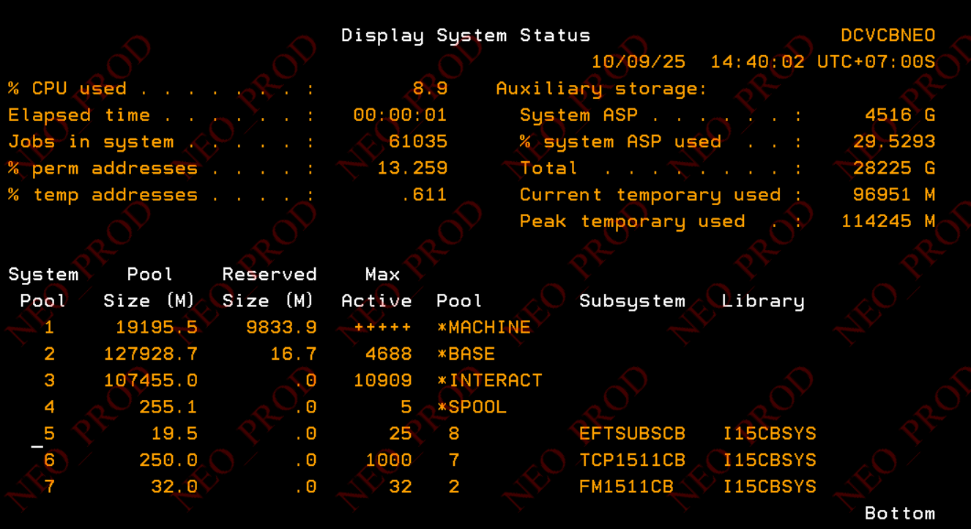
Kiểm tra các thông số: WaitAct- InelInel: luôn = 0 với tất cả System Pool
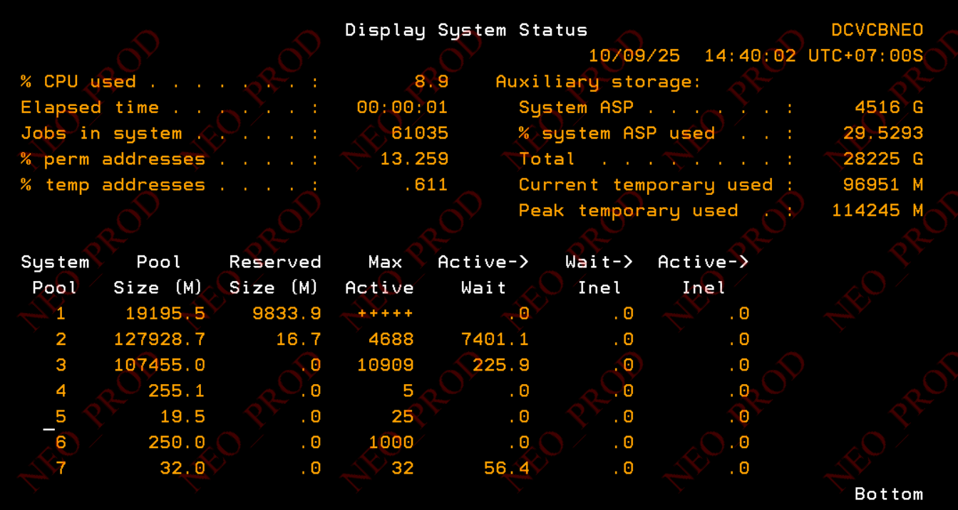
Nếu không thỏa mãn giá trị như trên, thực hiện xử lý theo mục 2.4

Cách xử lý khi phát hiện vấn đề
Thông báo qua mail và call nhóm Core P.QLUD

Chức năng đã có cảnh báo tự động chưa
Chưa

Xử lý một số job bị MSGW trong quá trình chạy batch cuối ngày

Job PLNUPDT001 bị MSGW trong batch
Mô tả:
- Trong quá trình chạy batch cuối ngày, job PLNUPDT001 thông báo MSGW
- Chọn 7 vào job để hiển thị, kiểm tra thông báo lỗi như hình dưới:
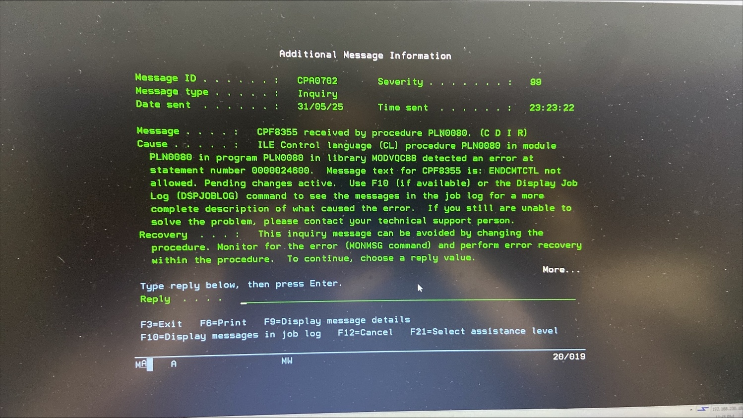

- Chọn 5 10 F10 F18 (Shift + F6) để xem chi tiết lỗi như hình dưới:
- 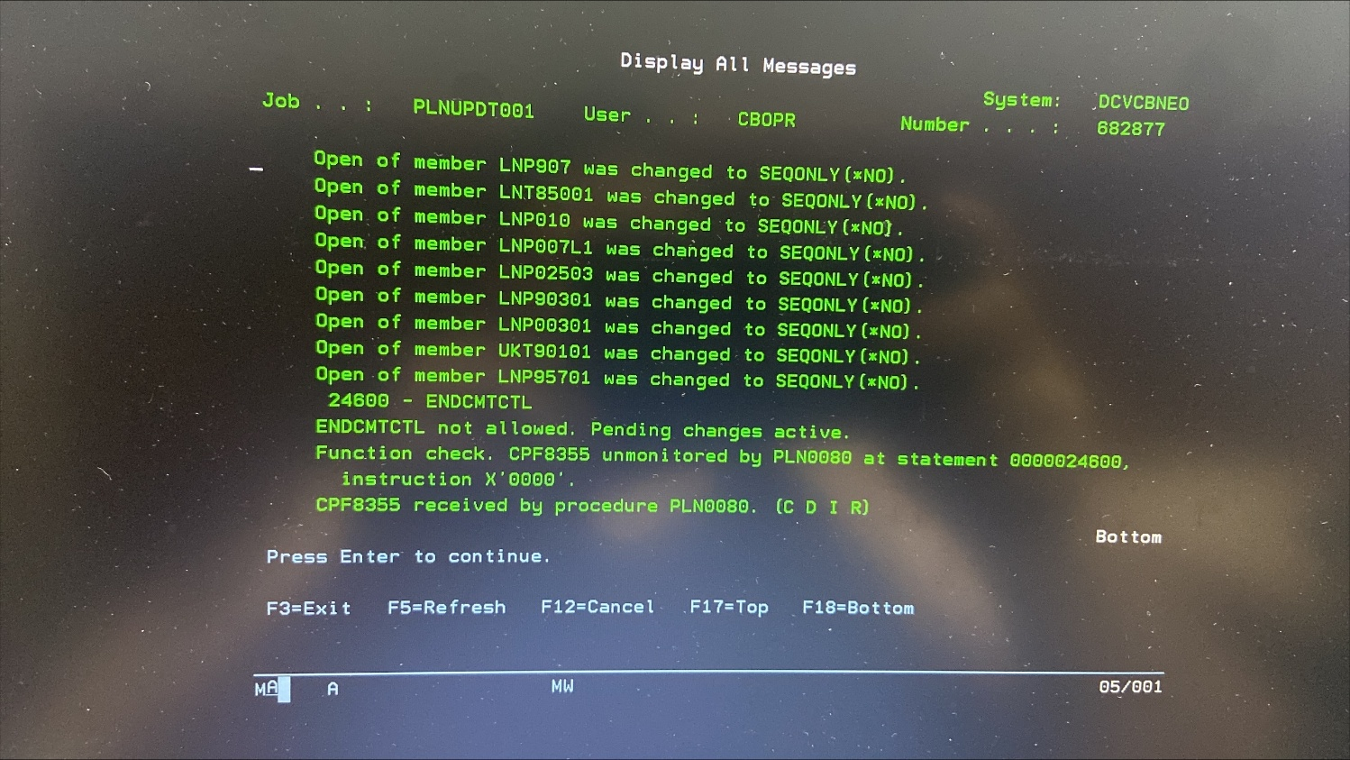

Thực hiện xử lý:
- Chọn 7 vào job PLNUPDT001 và Enter để hiển thị màn hình thông báo
- Tại dòng REPLY: gõ option I - và Enter
- Theo dõi job chạy tiếp và hoàn thành

Job PTAREPT001 bị MSGW trong batch
Mô tả:
- Trong quá trình chạy batch cuối ngày, job PTAREPT001 thông báo MSGW
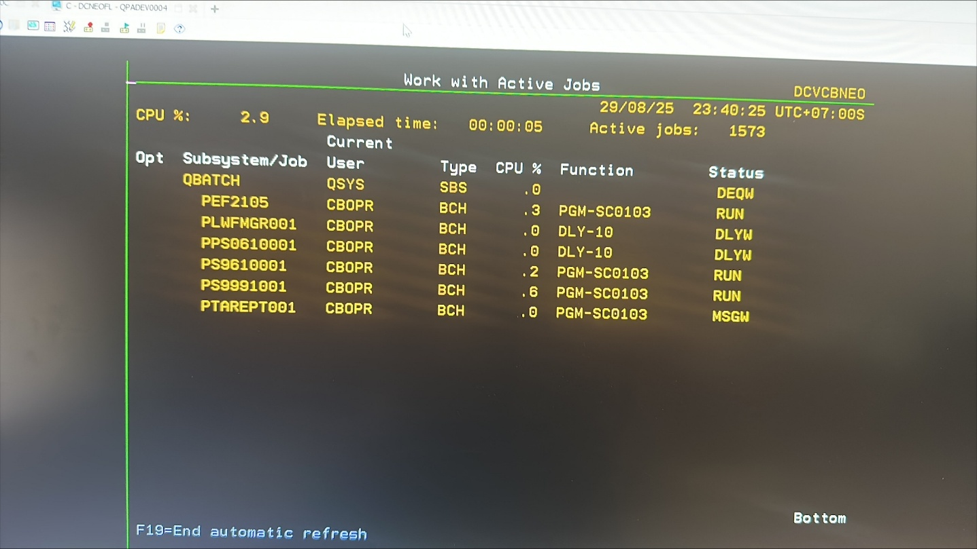

- Chọn 7: hiển thị thông báo lỗi như hình
- 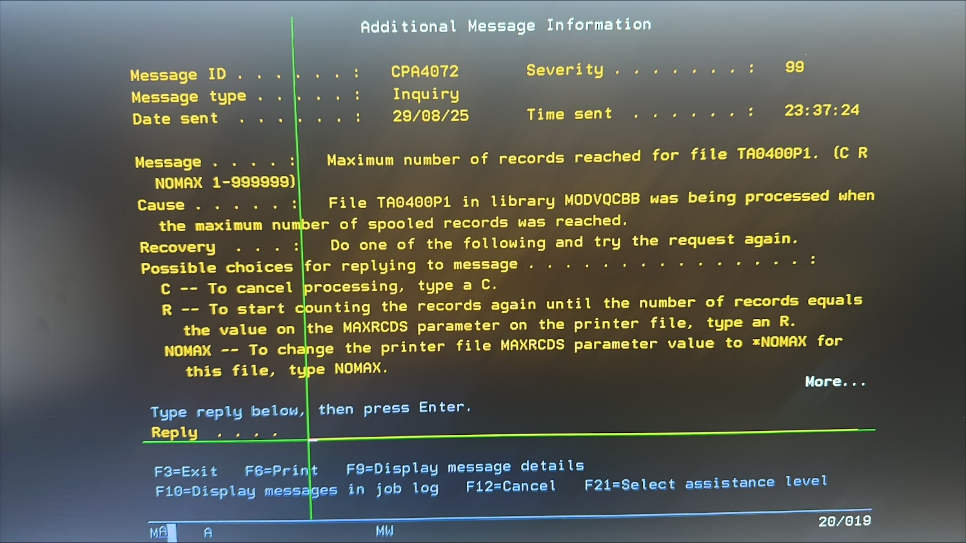

- Chọn 5 10 F10 F18 (Shift + F6) vào job để hiển thị, kiểm tra thông báo lỗi như dưới:
241900 - ENDCMTCTL
242400 - CHGDTAARA DTAARA(TAREPORT (1 10)) VALUE(TA0400)
242600 - CHGACGCDE ACGCDE('001TA0400')
243100 - STRCMTCTL LCKLVL(*CHG) CMTSCOPE(*JOB)
243800 - CALL PGM(CF1015) /* The CALL command contains parameters
*/
Maximum number of records reached for file TA0400P1. (C R NOMAX 1-999999)
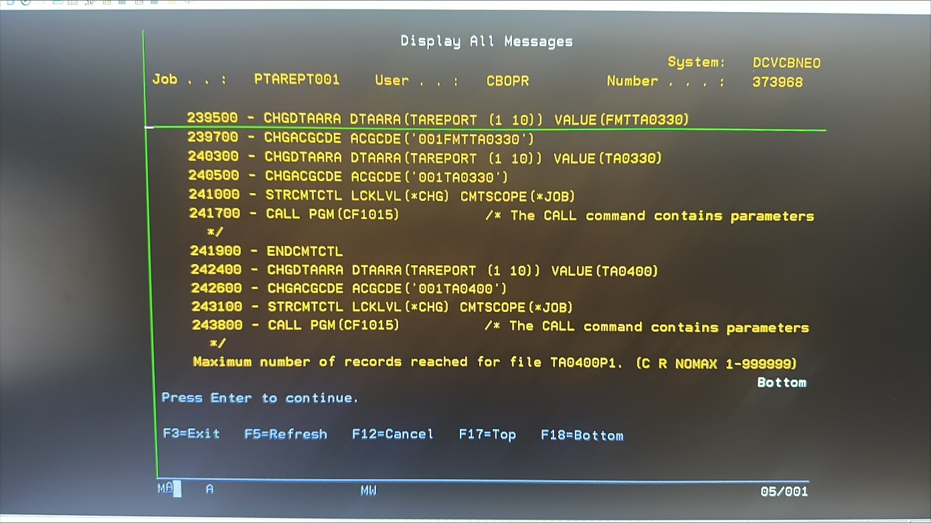

Thực hiện xử lý:
- Chọn 7 vào job PTAREPT001 và Enter để hiển thị màn hình thông báo
- Tại dòng REPLY: gõ option NOMAX - và Enter
- Theo dõi job chạy tiếp và hoàn thành

Xử lý một số job khi bộ phận trực Operator thông báo bị MSGW trong ngày

Mục đích kiểm tra
Xử lý trong ngày, ngoài thời gian chạy batch Core SIG, bộ phận trực vận hành có thể gọi điện thông báo 1 số job ở trạng thái MSGW.

Thời gian thực hiện
Tần suất thực hiện: khi có phát sinh
Thời điểm: bộ phận Operator gọi điện thông báo

Cách thức thực hiện và cách xử lý khi phát hiện vấn đề

Với các job trong Process Server
Khi phát sinh MSGW với các job trong Process Server, ví dụ một vài job:
- BL6500
- PS7014
- PS0860
- CR6210
- …
Ví dụ như hình bên dưới: job PS0860 của user CBOPR có trạng thái MSGW:
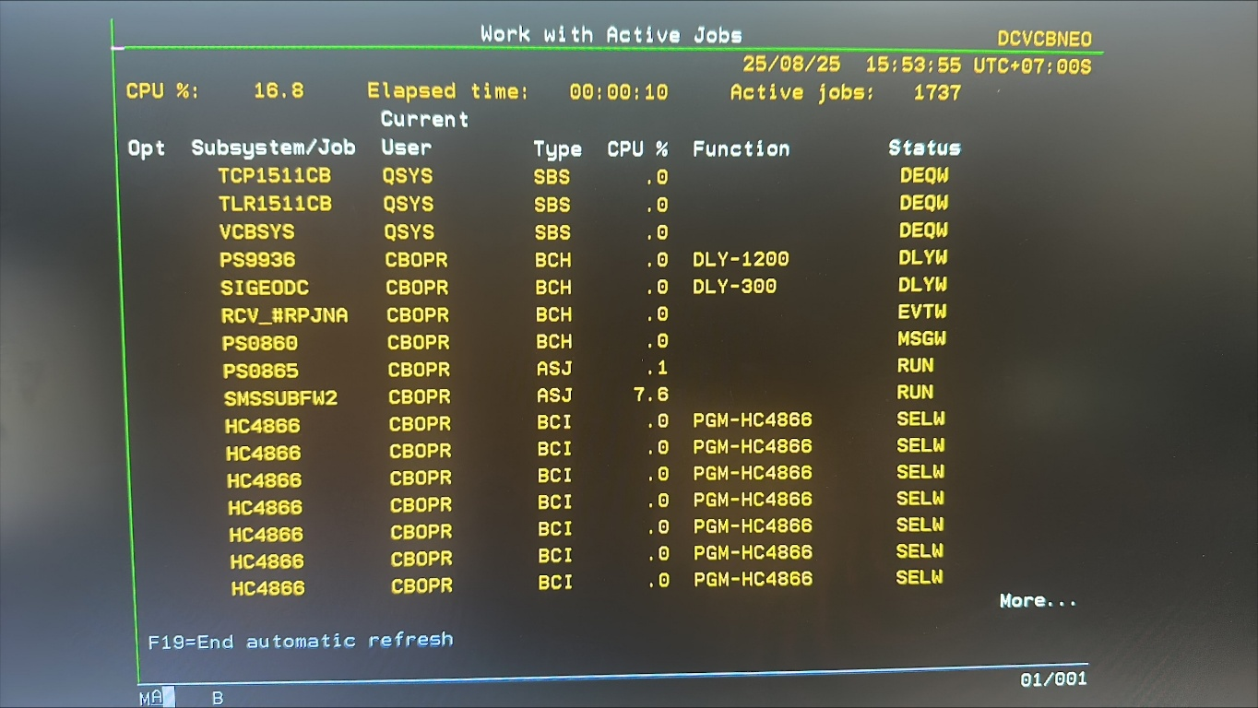

Thực hiện xử lý:
- Bước 1: dùng function 604020 kiểm tra job trong Process Server
- Bước 2: chọn F7 (Find) và điền tên job (đang bị MSGW) – tên job do bộ phận Operator thông báo
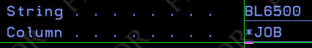
Hoặc tự tìm job đang bị MSGW bằng cách chọn F7 (Find) – điền thông tin như hình bên dưới - enter
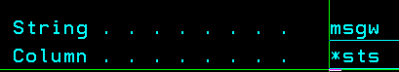
Trường hợp có nhiều hơn 1 job bị MSGW: tìm kiếm job có trạng thái MSGW tiếp theo bằng cách chọn F8=Repeat find

- Bước 3: Nếu thấy tồn tại >= 1 job trùng tên (với job đang bị MSGW) và có trạng thái DEQW hoặc DEQA chọn 4 (end control) vào job đang bị MSGW và enter. Lưu ý: ko chọn 7 - reply C để end job.
- Bước 4: Nếu ở bước 3 chỉ có đúng 01 job và đang ở trạng thái MSGW Thông báo qua mail và call nhóm Core P.QLUD

Với các job do thao tác của người dùng cuối (end-user)
Khi phát sinh MSGW với các job do thao tác của người dùng cuối, ví dụ các job hay phát sinh lỗi:
- PCU9510
- PCO9554
Ví dụ như hình dưới, job PCU9510 có trạng thái MSGW – Current User là THUDT (là người dùng cuối, không phải user của hệ thống):
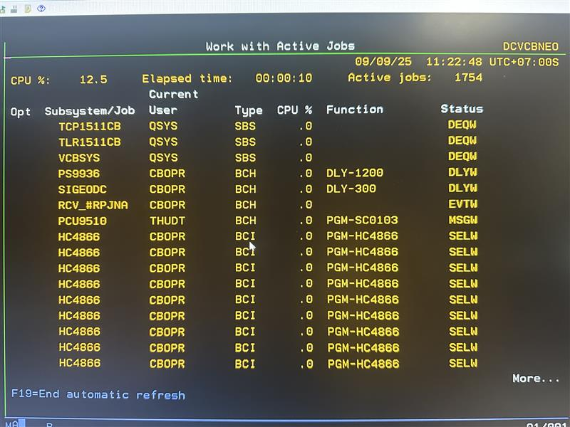

Thực hiện xử lý:
- Chọn 4 vào tên job người dùng đang bị MSGW và Enter để thực hiện End Job đang bị MSGW
- Kiểm tra job đã được end thành công.

Với các job khác chưa có trong tài liệu
Thông báo qua mail và call nhóm Core P.QLUD.

Chức năng đã có cảnh báo tự động chưa
Chưa

Kiểm tra hết hạn license Ứng dụng Core signature Production hàng tháng

Mục đích kiểm tra
Kiểm tra hết hạn license các module nghiệp vụ ứng dụng production

Thời gian thực hiện
Tần suất thực hiện: 1 lần/tháng

Cách thức thực hiện:
- Đăng nhập vào môi trường Core signature gõ lệnh : WRKJOB PCOMBDA001
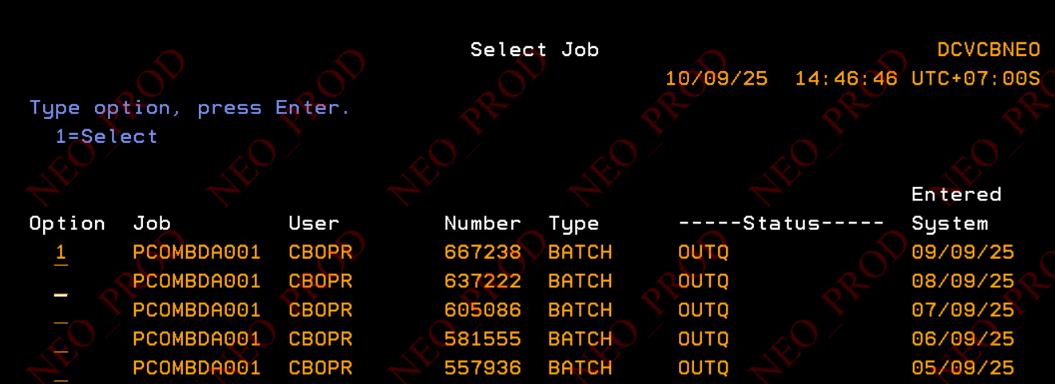
- Chọn ngày kiểm tra job log sau đó thực hiện option 1 -> 4 -> page down xuống đến job PCOMBDA001/QPJOBLOG gần nhất
- Sau đó chọn option 5 với file job log PCOMBDA001/QPJOBLOG:
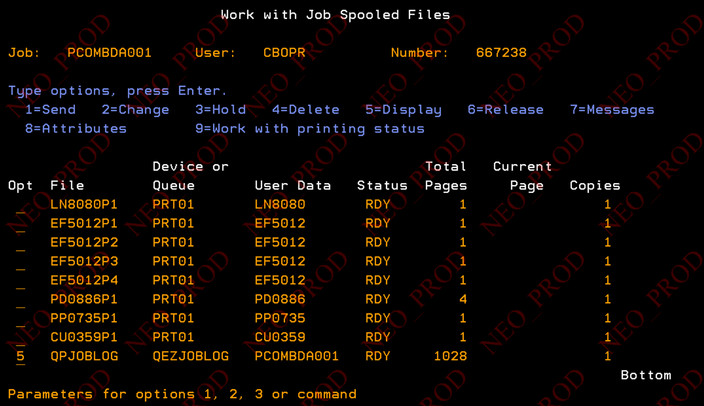
Sau đó thực hiện tìm kiếm TAAPP -> Shift + F4 khoảng 3 - 4 lần để thực hiện tìm xem có cảnh báo license không.
Nếu thấy cảnh báo như hình dưới cần thực hiện gọi hoặc mail nhóm CORE P.QLUD
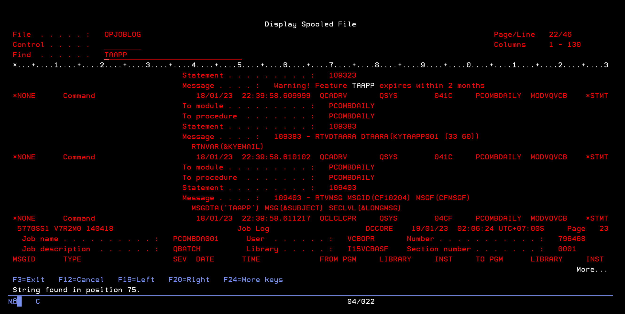

Cách xử lý khi phát hiện vấn đề
Thông báo qua mail và call nhóm Core P.QLUD

Chức năng đã có cảnh báo tự động chưa
Chưa.

